Тема: Електроустановчі вироби та апарати для схованих електропроводок.
Завдання: Використовуючи підручник, опорний конспект та Internet ресурси опрацювати матеріал з даної теми, законспектувати основні положення теми згідно плану, письмово відповісти на контрольні запитання .

Установка розеток в бетонні, цегляні та інші тверді стіни
Вся проблема установки вимикачів і розеток в бетонні стіни полягає в пристрої посадочних отворів. Як правило, незалежно від міцності стін, отвір для установки цих електричних приладів висвердлюється за допомогою спеціальної коронки з твердосплавними напайками, встановленої на перфоратор або ударну дриль. Діаметр такого отвору не повинен перевищувати 50мм, інакше закріпити в ньому пластиковий підрозетник буде складно.
Коли отвір готове, до нього прокладається штроба, яка бере свій початок від розподільної коробки в кімнаті або, у випадку з перенесенням розетки або вимикача, від попереднього місця їх установки. У готову штробу закладається електричний кабель, який фіксується в ній алебастром. Слід розуміти важливість перерізу використовуваного дроти – для розеток воно не повинне бути менше 2,5 квадратів, а для вимикачів – 1,5 квадрата.
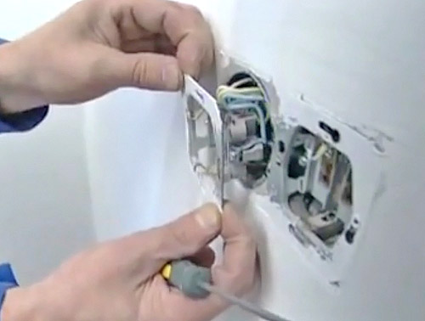
Установка розеток у стіну фото
Також слід приділити увагу з’єднання проводів між собою. При перенесення розеток і вимикачів часто виникає одна проблема стара проводка, як правило, алюмінієва, а нова частина закладається міддю. В цьому випадку для з’єднання різних за матеріалом проводів необхідно використовувати клеми. Якщо зробити звичайну скрутку, то з часом від поганого контакту метал окислиться, і з’єднання перестане пропускати електричний струм. Тоді не залишиться іншого виходу, крім як знову довбати стіни і робити з’єднання за правилами – через клеми.
Задаючись питанням, як правильно встановити розетку, слід розуміти і надійність кріплення підрозетника в стіні. Адже ви ж не хочете, щоб при кожному вийманні вилки, розетка або вимикач випадали із стіни разом з пластиковою коробочкою? Щоб такого не відбувалося, підрозетники необхідно надійно вклеїти в посадкове отвір за допомогою алебастру. Встановити його необхідно так, щоб весь простір між пластиковою коробкою і стінами було повністю заповнене цим клеєм.
Далі в процесі установки розеток і вимикачів потрібен технічну перерву, необхідний для застигання алебастру, а якщо мова йде про капітальний ремонт приміщення, то і для виконання подальших ремонтних робіт. Як правило, безпосередня установка цих приладів виконується вже після поклейки шпалер. А поки стигне алебастр і шпаклюються стіни, поговоримо про європейські стандарти установки розеток і вимикачів.
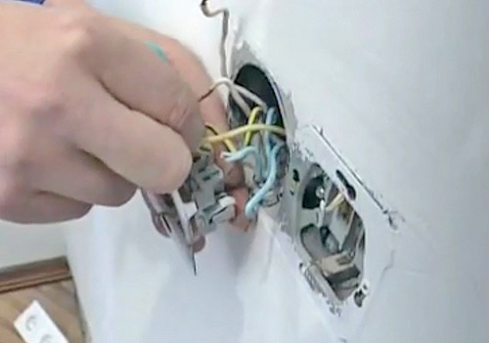
Як встановити розетку

Де встановлювати вимикачі і розетки
Спочатку слід зрозуміти одну істину – монтувати вимикачі, а тим більше розетки, необхідно там, де вони насправді потрібні і де вам ними зручно користуватися. Якщо вам незручно кожен раз нахилятись вниз, щоб увіткнути вилку, то і встановлювати її за євростандартами не потрібно.
Але прихильникам всіляких норм і унификаций все ж слід знати, де та на якій відстані ставляться вимикачі та розетки. Почнемо з вимикачів. Тут все просто, і їх висота безпосередньо залежить від росту людини. Підходимо до стіни, опускаємо руку вниз і примеряемся з метою визначитися на якій висоті повинен знаходитися вимикач. При цьому ви не повинні нагинатися і тим більше піднімати руку. Все має бути природно для вас. Від краю дверного отвору, як правило, вимикач розташований на відстані 15-20см. Якщо він буде перебувати далі або ближче, то користуватися ним буде не зручно.
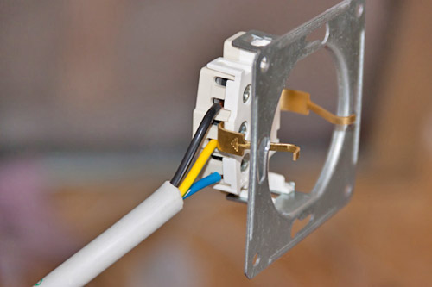
Висота установки розеток і вимикачів
Тепер про розетки. Практично у всіх приміщеннях установка цих електроприладів виконується на висоті 300-400мм від підлоги. При необхідності точно такий же розмір береться і від кута кімнати. Якщо вести розмову про встановлення розеток на кухні, зокрема на робочої зоні, то тут їх висота від стільниці не повинна бути менше 150мм – як правило, їх монтують на відстані 200-250мм.
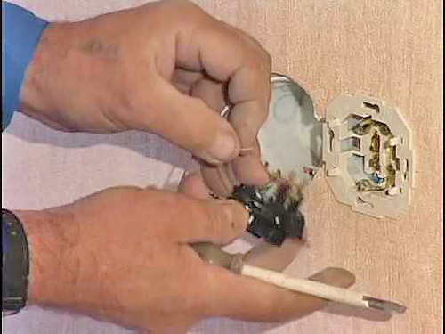
Як правильно встановити розетку

Монтаж розеток і вимикачів в підрозетники
Для кріплення електричних приладів начебто розеток і вимикачів використовується два способи – встановити їх можна або за допомогою разжимов, наявних на кожному з приладів, або за допомогою невеликих саморізів, якими комплектуються підрозетники. В принципі, і той, і інший спосіб на практиці показав себе нормально.
Тепер про підключення проводів. Тут все гранично просто – кінці дроту зачищаються і зпаюють оловом з кислотою чи каніфоллю, після чого вставляються в клему розетки або вимикача і туго затягуються гвинтом. Замість паяння кінців дроту можна використовувати і спеціальні обжимы – вони надягають на кінець кабелю і затискаються плоскогубцями, після чого також вставляються в клему і затягуються гвинтами.
У момент підключення проводів дуже важливо не переплутати кабелі. Особливо цей нюанс стосується блокової установки розеток. Неправильне підключення загрожує коротким замиканням.
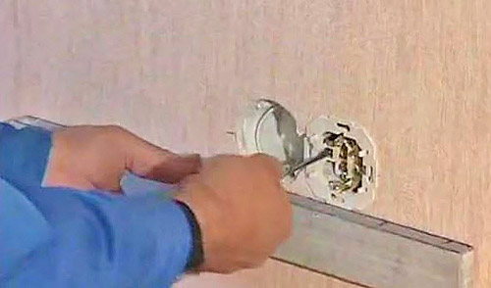
Установка вимикачів і розеток

Як встановити розетку у гіпсокартон
За великим рахунком, установка розеток у гіпсокартон мало чим відрізняється від їх монтажу в тверду стіну. Різниця полягає тільки у використовуваних подрозетниках – для гіпсокартону вони забезпечуються спеціальними затискачами, які розклинюють коробочку в прорезанном отворі.
Велике значення має розмір отвору, в який буде встановлений підрозетник – коронку для його висвердлювання необхідно підібрати так, щоб її діаметр чітко збігався з розміром пластикової коробочки. Якщо підрозетник буде проходити в отвір вільно, то триматися він в ньому не буде і вискочить разом з розеткою при першому зручному випадку.
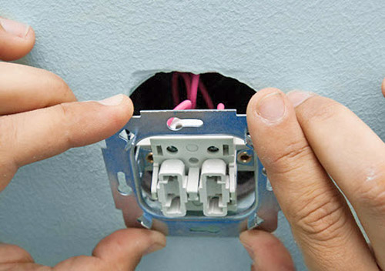
Установка розеток у гіпсокартон фото

